BPMN, CMMN & DMN
Niveau 1 — Fundament · Deel 9
Tooling, uitwisseling en beheer
Deelnemersreader · Studielast ± 4 uur
Dit materiaal bereidt voor op het examen OCEB 2 Fundamental van de Object Management Group. Het is geen vervanging van het officiële examenmateriaal en de specificaties van OMG.

Leerdoelen
Na dit deel kun je:
- Uitleggen wat XML-serialisatie en Diagram Interchange zijn en waarom ze bestaan.
- Beschrijven waar uitwisseling tussen tools misgaat en hoe je dat vooraf toetst.
- Het toollandschap indelen in categorieën en per categorie de sterktes en beperkingen benoemen.
- Beargumenteren waarom ondersteuning per taal verschilt, met name voor CMMN, en hoe je dat toetst vóór een toolkeuze.
- Een eenvoudige repository-indeling opzetten: versiebeheer, naamgeving, mapstructuur.

9.1 Wat er onder een diagram zit
Elk diagram dat je in de voorgaande delen in Conductus hebt gemaakt, is een visuele weergave van een onderliggend bestand. Voor BPMN en CMMN is dat XML volgens de gestandaardiseerde schema's van de respectievelijke specificaties; voor DMN geldt hetzelfde principe. Deze XML bevat twee soorten informatie die los van elkaar staan:
- Het model zelf — de elementen, hun eigenschappen, en de relaties ertussen (welke sequence flow verbindt welke twee elementen, welke conditie hoort bij welke gateway-uitgang).
- De Diagram Interchange (DI) — de visuele informatie: waar elk element op het canvas staat, welke afmetingen het heeft, hoe de lijnen lopen.
Dit onderscheid is meer dan een technisch detail. Twee tools kunnen hetzelfde model correct lezen en toch een compleet ander diagram tonen, simpelweg omdat de ene tool de DI-informatie van de andere niet overneemt of anders interpreteert. Weet je dat dit onderscheid bestaat, dan begrijp je meteen waarom "het model importeren" niet hetzelfde garandeert als "het diagram er hetzelfde uit laten zien".
De reden dat deze scheiding bestaat, is dezelfde reden als achter separation of concerns in deel 1, §1.2: het model (de betekenis) en de weergave (de presentatie) zijn twee verschillende zorgen, en een standaard die ze scheidt, laat toe dat verschillende tools verschillende visuele stijlen hanteren zonder de betekenis van het model aan te tasten.

9.2 Uitwisseling tussen tools
In theorie garandeert een gedeelde XML-standaard dat elk model dat correct is opgeslagen door tool A, correct te openen is in tool B. In de praktijk zijn er drie plekken waar dat misgaat:
- Extensies. Vrijwel elke tool voegt eigen, niet-gestandaardiseerde attributen toe aan de XML — bijvoorbeeld om een koppeling met een specifiek uitvoeringsplatform vast te leggen (zoals de Flowable-extensies die Conductus gebruikt voor deployment, zie deel 19). Een andere tool die deze extensies niet kent, negeert ze stilzwijgend of geeft een foutmelding, afhankelijk van hoe streng de importfunctie is.
- Versieverschillen binnen dezelfde standaard. BPMN 2.0.2 is een revisie van eerdere 2.0.x-versies; niet elke tool ondersteunt elk detail van elke revisie gelijk. Kleine verschillen in wat als "geldig" wordt beschouwd, kunnen een import laten falen die er op het eerste gezicht identiek uitziet aan wat de bron-tool accepteerde.
- Onvolledige of afwijkende DI-ondersteuning. Zoals in §9.1 beschreven: het model importeert correct, maar het diagram ziet er anders uit — elementen op andere posities, andere routering van lijnen.
Praktische toets vóór een toolwissel of -keuze: exporteer een representatief model (met de elementen die je daadwerkelijk gebruikt — niet alleen een leeg startevent) en importeer het in de kandidaat-tool. Controleer niet alleen of het opent, maar of alle elementtypen, hun eigenschappen én de DI-informatie behouden blijven. Doe dit voordat een organisatie zich aan een tool committeert, niet nadat de eerste honderd modellen al gemaakt zijn.

9.3 Het toollandschap
Tools voor BPMN, CMMN en DMN vallen grofweg in vier categorieën, elk met een ander gebruiksdoel voor ogen:
- Open source toolkits — bibliotheken en editors die je in een eigen applicatie integreert of los gebruikt. Sterk in aanpasbaarheid en kosten, vaak beperkter in kant-en-klare functionaliteit zoals workflow-beheer of samenwerking.
- Enterprise-suites — commerciële platformen die modellering, uitvoering, monitoring en vaak ook procesmining in één geheel aanbieden. Sterk in volledigheid en ondersteuning, met een bijbehorende prijs en vaak een sterkere lock-in.
- EA-repositories — tools die primair voor enterprise-architectuur zijn gebouwd (met ArchiMate als kern) en BPMN, en soms CMMN en DMN, als aanvullende notaties ondersteunen. Sterk in de koppeling met de bredere architectuur (deel 23), vaak beperkter in de fijnmazige uitvoeringsdetails.
- Low-code platformen — tools waarin BPMN, DMN en soms CMMN de onderliggende taal zijn voor een bredere applicatie-ontwikkelomgeving. Sterk in de snelle stap van model naar werkende applicatie, met als afweging dat de gegenereerde applicatie vaak platform-specifiek blijft.
Geen van deze categorieën is universeel de juiste keuze — de vraag is welk gebruiksdoel (deel 1, §1.4) het zwaarst weegt voor de organisatie: puur communiceren en analyseren, of ook daadwerkelijk uitvoeren.

9.4 Ondersteuning verschilt per taal
Deel 1, §1.3 introduceerde dit al: BPMN wordt breed en diep ondersteund, DMN goed maar met wisselende dekking van de meer geavanceerde FEEL-constructies (deel 15), en CMMN merkbaar beperkter — zowel in het aantal tools dat het ondersteunt, als in de diepte van die ondersteuning waar het wel wordt aangeboden. Sommige platformen hebben CMMN-ondersteuning actief afgebouwd nadat aanvankelijke adoptie tegenviel.
Dit heeft directe consequenties voor een toolkeuze, en het is geen reden om CMMN als taal minder serieus te nemen (de denkwijze blijft onmisbaar voor dossierwerk, deel 7) — het is een reden om de uitvoeringsambitie expliciet te scheiden van de modelleerambitie bij het kiezen van gereedschap. Vier vragen die je voorafgaand aan een toolkeuze zou moeten kunnen beantwoorden:
- Moet dit model alleen dienen om te communiceren en analyseren, of moet het ook daadwerkelijk uitgevoerd worden (deel 1, §1.4)?
- Als uitvoering nodig is: geldt dat voor alle drie de talen, of is CMMN in dit geval slechts voor analyse en documentatie bedoeld?
- Welke specifieke elementen en constructies gebruik je daadwerkelijk — niet in theorie, maar in de modellen die je van plan bent te bouwen?
- Kan de kandidaat-tool die specifieke set aantoonbaar importeren, tonen én (indien nodig) uitvoeren?
Dit sluit direct aan bij de eerdere, bredere afspraak over Conductus in dit programma: de modelleeromgeving is gebaseerd op bpmn.io-technologie, met een goed ondersteunde BPMN- en DMN-kant en een CMMN-kant die apart aandacht vraagt — precies het soort afweging die dit hoofdstuk beschrijft, nu toegepast op de eigen tooling van dit programma.

9.5 Versiebeheer, naamgeving en mapstructuur
Een individueel model is pas bruikbaar in een organisatie als het onderdeel wordt van een repository — een beheerde verzameling modellen die vindbaar, actueel en herleidbaar is. Drie basisafspraken die niet mogen ontbreken, ook al is de precieze invulling organisatie-afhankelijk:
- Versiebeheer. Elk model heeft een versienummer en een wijzigingsgeschiedenis. Zonder versiebeheer is niet vast te stellen of het model dat een medewerker gebruikt, het meest actuele is — precies het probleem dat bij de Meridiaan-modellenbibliotheek in deel 2, §2.1 tot een DNB-bevinding leidde.
- Naamgeving. Een consistente conventie voor bestandsnamen en modelidentificatie, gekoppeld aan de naamgevingsconventies voor elementen binnen het model (deel 5, §5.3) — beide dragen bij aan vindbaarheid.
- Mapstructuur. Een ordening die aansluit bij de procesarchitectuur uit deel 2, §2.2 (hoofdproces, ondersteunend proces, besturend proces) zodat een nieuw model op een voorspelbare plek te vinden is, in plaats van willekeurig verspreid over persoonlijke mappen.
Dit deel behandelt deze drie op het niveau dat nodig is om een repository te herkennen als goed of slecht ingericht. Het volledige governancevraagstuk — wie mag wijzigen, hoe verloopt een publicatiestraat, hoe meet je modelleerkwaliteit — is uitgebreider en komt terug in deel 21 (governance van modellen) op niveau 2.

Kernbegrippen
XML-serialisatie — de onderliggende bestandsvorm van een model · Diagram Interchange (DI) — de visuele informatie, gescheiden van het model zelf · Extensies — niet-gestandaardiseerde, toolspecifieke toevoegingen aan de XML · Open source toolkit / enterprise-suite / EA-repository / low-code platform — de vier toolcategorieën · Repository — een beheerde verzameling modellen · Versiebeheer / naamgeving / mapstructuur — de drie basisafspraken van repositorybeheer

Examenrelevantie — OCEB 2 Fundamental
Dit deel is minder zwaar examengewicht dan de modelleerdelen, maar raakt de vragen over interoperabiliteit en de rol van standaarden binnen het OMG-landschap (deel 1, §1.3 herhaald en verdiept). Verwacht enkele vragen over het doel van een gedeelde standaard en de beperkingen van uitwisseling in de praktijk.

Leeswijzer bij de specificatie
- BPMN 2.0.2 — het hoofdstuk over XML Schema en Diagram Interchange (op hoofdlijnen; gedetailleerde XML-schema-kennis is geen examenstof op Fundamental-niveau)
- CMMN 1.1 — vergelijkbaar hoofdstuk over interchange

Figurenlijst
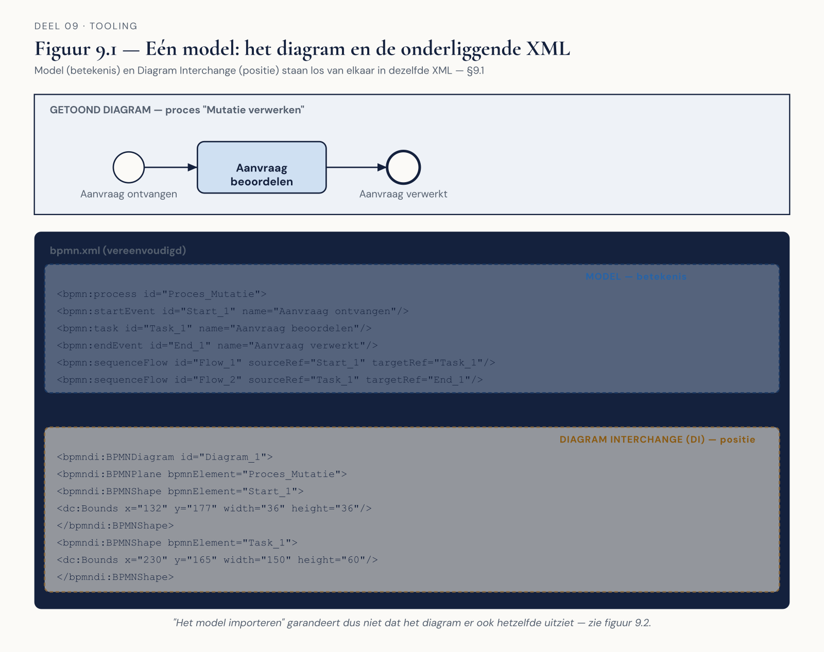
Figuur 9.1 — Eén model getoond als diagram, met daaronder een vereenvoudigd fragment van de onderliggende XML, met het model-gedeelte en het DI-gedeelte apart gemarkeerd.
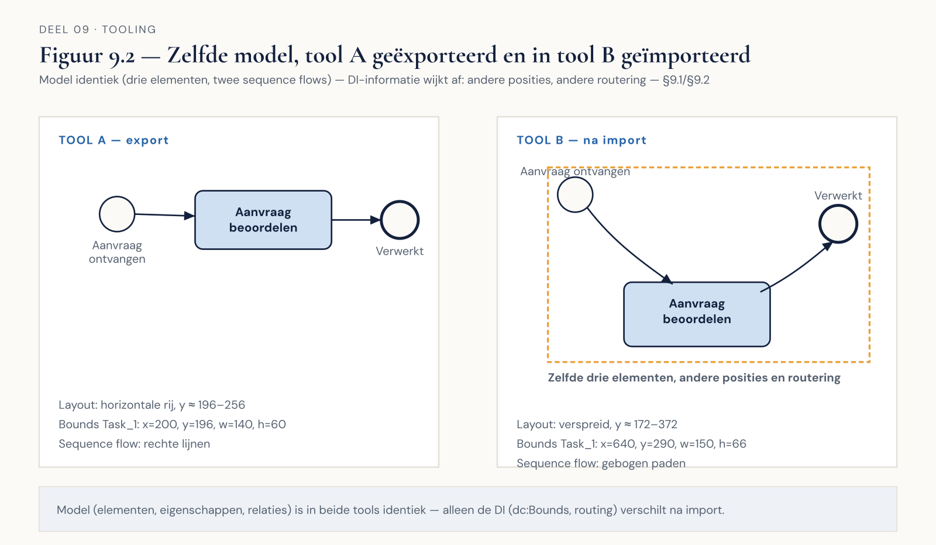
Figuur 9.2 — Hetzelfde model geëxporteerd uit tool A en geïmporteerd in tool B, met een zichtbaar verschil in elementpositie ter illustratie van een DI-mismatch.
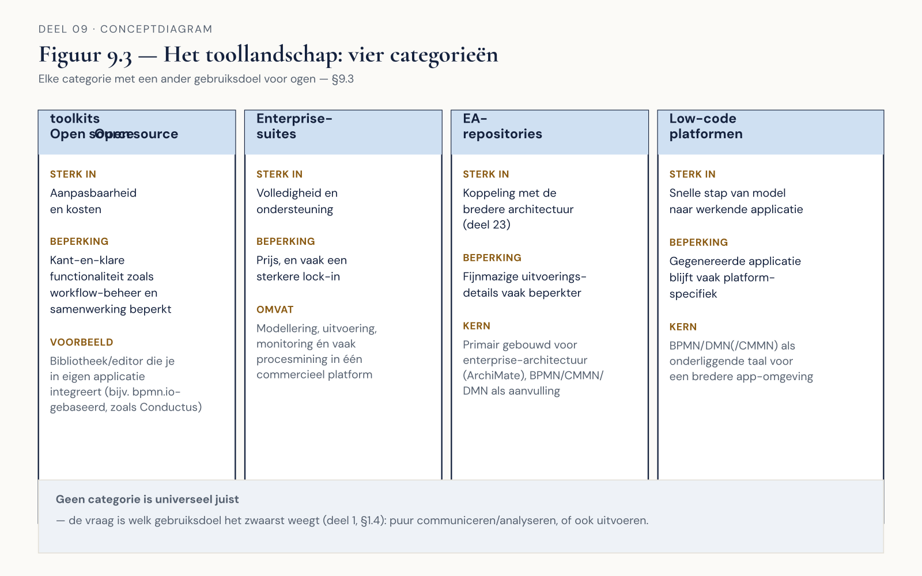
Figuur 9.3 — De vier toolcategorieën als vergelijkend overzicht met hun sterktes.
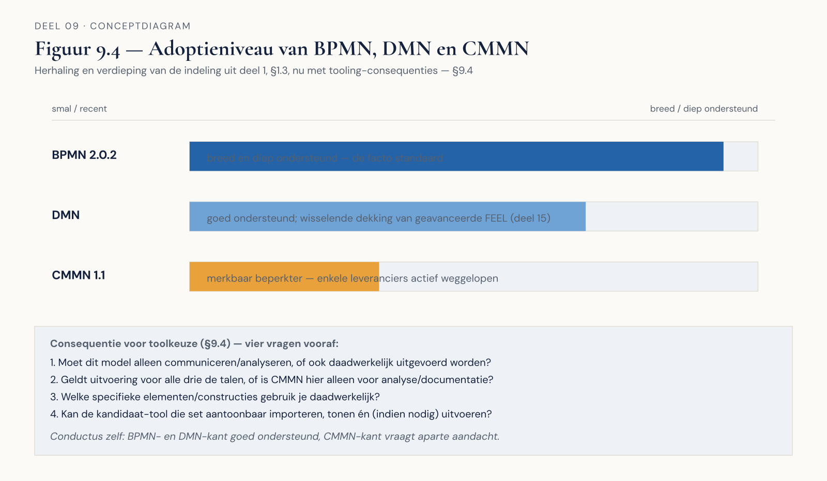
Figuur 9.4 — Adoptieniveau van BPMN, DMN en CMMN naast elkaar (herhaling en verdieping van de figuur uit deel 1).
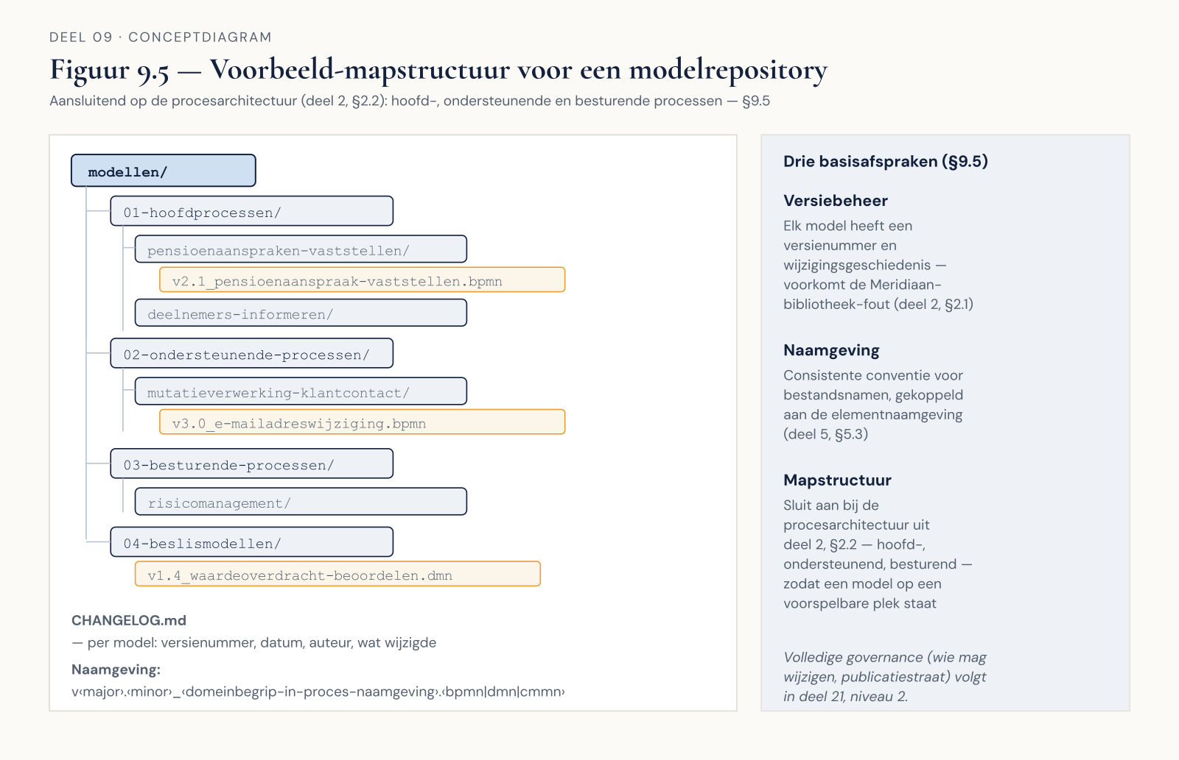
Figuur 9.5 — Een voorbeeld-mapstructuur voor een modelrepository, aansluitend op de procesarchitectuur uit deel 2.

